Das Haidentor in Carnuntum ist eines der am besten erhaltenen römischen Tore in Europa und ein beeindruckendes Beispiel römischer Architektur und Baukunst. Es war ein Teil des römischen Legionslagers Carnuntum, das im 1. Jahrhundert n. Chr. errichtet wurde und eine wichtige strategische Position in der römischen Provinz Pannonia war.
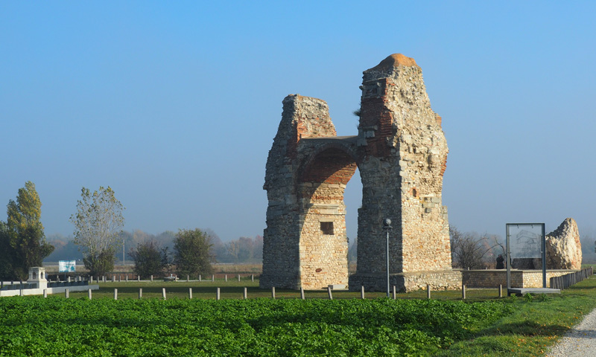Image 1: Haidentor Heute
Das Tor besteht aus massivem Sandstein und hat eine Höhe von etwa 20 Metern und eine Breite von 13 Metern. Es hat zwei Türme und drei Durchgänge, von denen der mittlere der größte ist. Der mittlere Durchgang war für Fußgänger und Reiter vorgesehen, während die Seitenpfade für Wagen und Beladungen bestimmt waren.
Die Türme und die Wände des Tors sind mit Reliefs und Inschriften verziert, die römische Militärsymbole und Soldaten darstellen. Es gibt Reliefs von römischen Soldaten, die Waffen tragen und in Formation marschieren, sowie Inschriften, die die militärischen Errungenschaften der römischen Armee und die Loyalität der Soldaten gegenüber dem römischen Staat preisen.
Das Haidentor diente als Eingangstor zum Legionslager und war ein Symbol der römischen Macht und Präsenz in dieser Region. Es war auch ein Ort für militärische Zeremonien und Propaganda.
Heute ist das Haidentor ein beliebtes Touristenziel und ein wichtiges Zeugnis der römischen Geschichte und Architektur. Es wurde in den letzten Jahren restauriert und ist Teil des archäologischen Parks Petronell-Carnuntum. Besucher können das Tor besichtigen und sich auf einer Führung mehr über die Geschichte und Bedeutung des Tors erfahren. Es ist auch ein beliebter Ort für Fotografen und Historiker, die die römische Architektur und Baukunst studieren möchten.
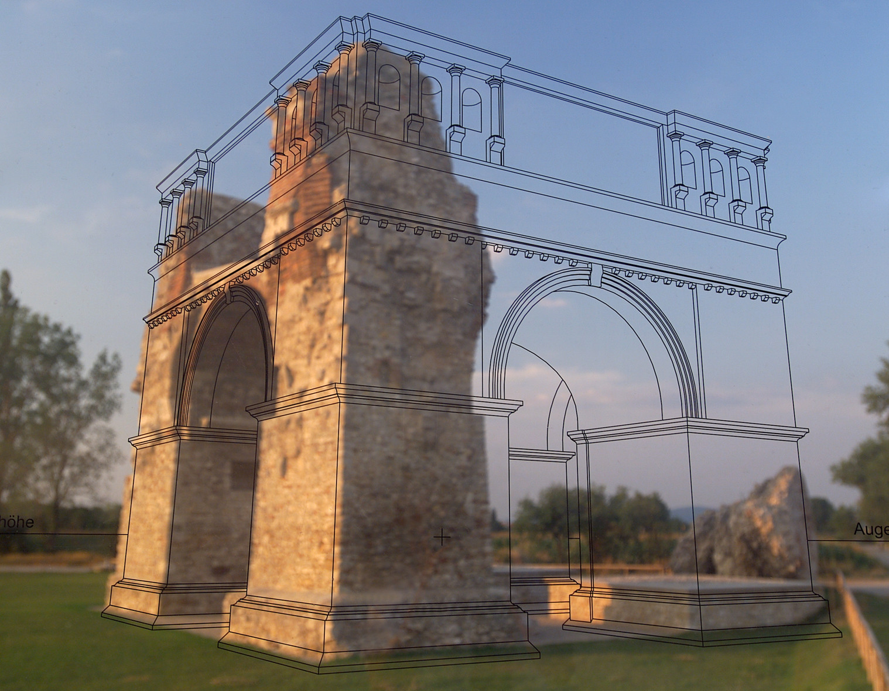Image 2: Haidentor damals
Insgesamt kann man sagen das das Haidentor in Carnuntum ein beeindruckendes Beispiel römischer Architektur und Baukunst ist, sowie ein wichtiger historischer Ort, der die römische Präsenz und Macht in der Region veranschaulicht. Es bietet auch eine einzigartige Gelegenheit für Besucher, sich mit der römischen Geschichte und Kultur auseinandersetzen und ein besseres Verständnis für die römischen Legionen und ihre Rolle in der Geschichte zu bekommen.
Quellen:
Lokale Führung in Carnuntum
Wikipedia Heidentor_(Carnuntum)

Bilder:
Haidentor Haidentor Heute
Haidentor Haidentor damals

